**TEMPLATE ARQUÉ**

**#Orientações Gerais#**

Prezado (a) autor (a), antes de iniciarmos a escrita do seu livro, gostaríamos de compartilhar algumas orientações importantes:

**Formatação:** Neste template já deixamos a formatação correta para a escrita do seu material, sendo:

* Fonte: Arial;
* Tamanho da fonte: 12;
* Entrelinhamento 1,5;
* Cor da fonte: preta;
* Margens: superior e inferior de 2,5 cm; direita e esquerda de 3,0 cm (**Atenção:** a orientação de margens para as citações diretas é diferente. Veremos esse detalhamento no tópico **CITAÇÕES**).

**Quantidade de páginas:** Todo o conteúdo deve conter de 50 a 250 páginas contando todos itens deste template.

**Divisão do livro:** Esses são todos os itens que contém no material e sua ordem:

* Capa;
* Folha de Rosto;
* Ficha Catalográfica;
* Agradecimentos;
* Apresentação;
* Sumário;
* Introdução;
* Texto;
* Considerações Finais;
* Referência;
* Anexos;
* Sobre o autor.

Todos esses itens são **obrigatórios** e não podemos inserir outros elementos dentro da nossa estrutura.

**Similaridades:** Nossos materiais são analisados por uma ferramenta de detecção de similaridades. Desta forma, todas as informações que são retiradas de outras fontes precisam ser referenciadas conforme as normas ABNT, com autor e ano para citações indiretas e autor, ano e página para citações diretas. Para maiores informações, acesse a Lei n. 9.610/1998 (art. 8º, I-IV), disponível em: <https://www.planalto.gov.br/ccivil_03/leis/l9610.htm>

**Notas de Rodapé:** No formato que utilizamos de diagramação não é permitido o uso de Notas de Rodapé. Desta forma, todas as informações que você precisar utilizar como notas devem ser inseridas dentro do corpo do texto.

**Direitos autorais:** Alguns sites e materiais não autorizam a reprodução de conteúdo na íntegra ou parcialmente. Deste modo, é necessário que você verifique no rodapé do site se possui as informações “Todos os direitos reservados”, “*Copyright*” ou o símbolo de **©**, que identificam que esses materiais não podem ser utilizados.

**Fórmulas:** Caso o seu material contenha fórmulas, é primordial que você utilize o programa *MathType* para a elaboração do seu conteúdo. Com essa ferramenta você consegue inserir diferentes fórmulas e manter um padrão de formatação. Você pode baixar o *MathType* por esse link:

<https://drive.google.com/file/d/16fShaf1HoycECqLHD_ZfRjsIpIa_v5cF/view>. E também deixamos aqui um tutorial de como utilizá-lo:

<https://sites.google.com/unicesumar.com.br/manualmathtype/manual-mathtype>

**#Orientações Gerais#**

**#Capa#**

Indique qual área/cluster corresponde à obra:

* Agricultura, Silvicultura e Pesca;
* Artes, Design e Humanidades;
* Ciências Sociais, Comunicação e Informação;
* Computação e Tecnologias da Informação e Comunicação;
* Educação;
* Engenharia, Produção e Construção;
* Jurídico e Social;
* Negócios e Administração;
* Saúde, Bem-Estar e Veterinária;
* Serviços, Química e Alimentos.

Preencher os seguintes itens:

TÍTULO DA OBRA:

SUBTÍTULO DA OBRA (se houver):

AUTOR(ES) DA OBRA:

**#Capa#**

**#Folha de Rosto#**

Preencher os seguintes itens:

TÍTULO DA OBRA:

SUBTÍTULO DA OBRA (se houver):

AUTOR(ES) DA OBRA:

LOCAL:

ANO:

**#Folha de Rosto#**

**#Expediente (Este campo será preenchido pela equipe de Diagramação)#**

Projeto Gráfico:

Editoração:

Design Educacional:

Curadoria:

Revisão Textual:

Ilustração:

Comitê Editorial:

Fotos:

**#Expediente (Este campo será preenchido pela equipe de Diagramação)#**

**#Ficha Catalográfica (Este campo será preenchido pela equipe de Diagramação)#**

[...]

**#Ficha Catalográfica (Este campo será preenchido pela equipe de Diagramação)#**

**#Agradecimento#**

Aqui você pode inserir menções às pessoas que apoiaram na produção ou que foram fundamentais para que você conseguisse produzir o material.

Utilizar no máximo 2.000 caracteres, considerando os espaçamentos, e utilizar fonte Arial, tamanho 12, entrelinhamento 1,5 e cor preta.

Inserir o texto abaixo:

**#Agradecimento#**

**#Apresentação#**

Insira aqui a apresentação do seu material, trazendo, por exemplo, informações sobre a obra com o intuito de trazer algo mais pessoal e inserir o porquê desse conteúdo ser interessante para o leitor. Lembre-se de não dar *spoilers* para o seu leitor!

Utilizar no máximo 1 (uma) lauda (aproximadamente 2.000 caracteres considerando os espaçamentos) e utilizar fonte Arial, tamanho 12, entrelinhamento 1,5 e cor preta.

Inserir o texto abaixo:

**#Apresentação#**

**#Sumário#**

Solicitamos que não faça o sumário automático utilizando-se da ferramenta do editor de texto. Isso porque pode acontecer de desconfigurar o texto quando encaminharmos o seu material para as demais etapas de produção. Deste modo, o sumário deverá ser elaborado manualmente.

Use numeração progressiva:

1. Nome do Título

1.1. Nome do Subtítulo

1.1.1. [...]

2. Nome do Título

2.1. Nome do Subtítulo [...]

Inserir todos os títulos e subtítulos a seguir:

**#Sumário#**

**#Introdução#**

Aqui você pode trazer o tema da sua obra, apresentando objetivos e introduzindo o assunto que será abordado no texto que virá a seguir. Utilizar no máximo 2 (duas) laudas (aproximadamente 4.000 caracteres, considerando também os espaçamentos) e fonte Arial, tamanho 12, entrelinhamento 1,5 e cor preta.

Inserir o texto abaixo:

**#Introdução#**

**INFORMAÇÕES SOBRE O TEXTO**

Vamos iniciar a escrita? Seguem mais algumas orientações:

Para todo o texto geral, utilize fonte Arial, tamanho 12, entrelinhamento 1,5 e cor preta.

**TÍTULOS E SUBTÍTULOS:**

Todos em Negrito, com numeração. Utilizar fonte Arial, tamanho 12.

**CITAÇÕES:**

Para citações diretas com mais de 3 linhas, utilizar a fonte Arial, tamanho 10, entrelinhamento 1,0, recuo de 4mm e cor preta. Caso tenha menos de 3 linhas, colocar aspas no início e fim da citação. Inserir o sobrenome do autor da citação, ano e página.

Para citações indiretas, utilize fonte Arial, tamanho 12, entrelinhamento 1,5 e cor preta. Inserir o sobrenome do autor da citação indireta e ano.

* **Exemplo de citação direta com recuo:**

Nulla semper finibus massa. Lorem ipsum dolor sit amet, consectetur adipiscing elit. Praesent tristique sem id risus venenatis fringilla. Proin diam augue, placerat eu sapien non, porta interdum ligula.

Phasellus lacinia placerat rhoncus. Nullam sollicitudin nisl posuere massa semper congue. Aenean tortor neque, tempus in ante in, vulputate pulvinar mi. Suspendisse sed tincidunt mauris. In pellentesque ligula sapien. Vivamus lobortis dolor non quam rutrum ullamcorper. Pellentesque fermentum mollis mattis (AUTOR, ANO, PÁGINA).

* **Exemplo de citação direta sem recuo:**

Nulla semper finibus massa. Lorem ipsum dolor sit amet, consectetur adipiscing elit. Praesent tristique sem id risus venenatis fringilla. Proin diam augue, placerat eu sapien non, porta interdum ligula. “Phasellus lacinia placerat rhoncus. Nullam sollicitudin nisl posuere massa semper congue. Aenean tortor neque, tempus in ante in, vulputate pulvinar mi” (AUTOR, ANO, PÁGINA).

**IMAGENS E GRÁFICOS:**

Todas as imagens/gráficos precisam conter numeração, título e fonte (sempre embaixo da imagem/gráfico). Caso tenha uma adaptação, é importante que você identifique na fonte, conforme exemplos abaixo. Utilizar a fonte Arial, tamanho 10, entrelinhamento 1,0 e cor preta

**Exemplos:**

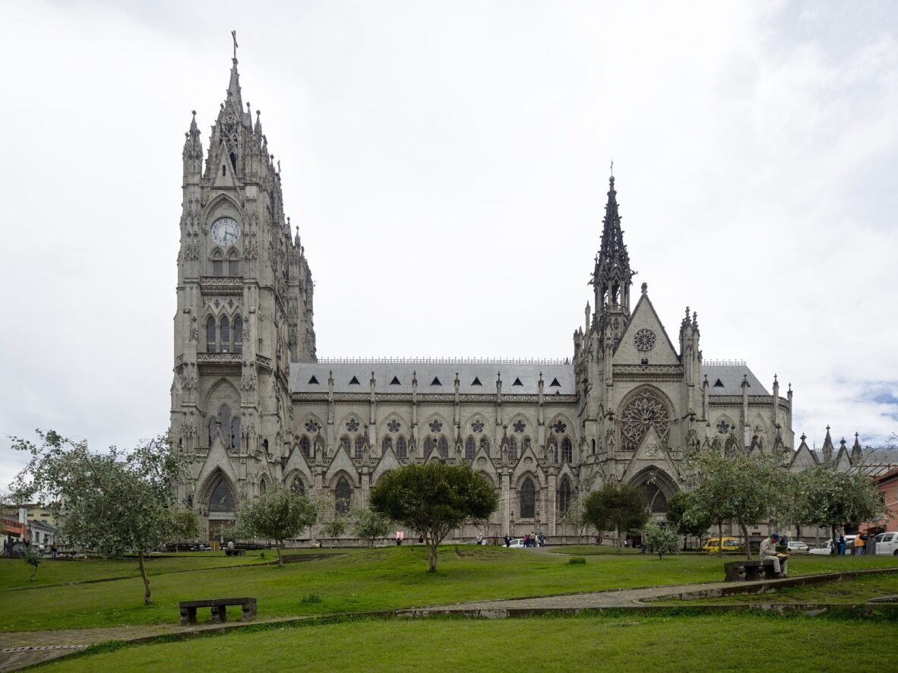

Figura 1: Título da Figura

Fonte: Fonte da Figura (AUTOR, ANO, PÁGINA), ou Adaptado de Autor (Ano), ou, caso seja de sua autoria, inserir “o autor”.

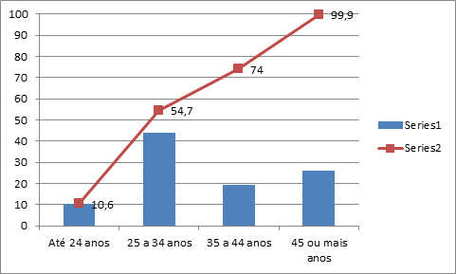

Gráfico 1: Título do Gráfico

Fonte: Fonte do Gráfico (AUTOR, ANO, PÁGINA), ou Adaptado de Autor (Ano), ou, caso seja de sua autoria, inserir “o autor”.

Para inserir imagens dentro dos nossos materiais, é indicado alguns sites com licença livre de direitos de uso. Bancos disponíveis:

* **Freestock:** <https://www.freestock.com/>
* [**The Walters Art Museum**](https://thewalters.org/)**:** https://thewalters.org/
* **Photo Rack:** [photorack.net/](http://photorack.net/)
* [**Wikimedia Commons**](https://commons.wikimedia.org/wiki/Main_Page)**:** https://commons.wikimedia.org/wiki/Main_Page
* [**Pexels**](https://www.pexels.com/pt-br/)**:** https://www.pexels.com/pt-br/
* [**WikiArt**](https://www.wikiart.org/pt)**:** https://www.wikiart.org/pt

**QUADROS E TABELAS:**

Tabelas e Quadros devem conter, no máximo, 4 colunas para não comprometer a diagramação do material. Sempre devem estar com o **texto editável** e não como imagem.

Todas as tabelas e quadros precisam conter numeração, título e fonte (títulos em cima e fonte embaixo). Caso tenha uma adaptação, é importante que você identifique na fonte conforme exemplos abaixo. Utilizar a fonte Arial, tamanho 10, entrelinhamento 1,0 e cor preta para o título e a fonte. Para o conteúdo dentro do quadro, utilize fonte Arial, tamanho 12 e entrelinhamento 1,5.

**Exemplos:**

Quadro 1: Título do Quadro

|  |  |  |  |
| --- | --- | --- | --- |
| Exemplo | Exemplo | Exemplo | Exemplo |
| Exemplo | Exemplo | Exemplo | Exemplo |
| Exemplo | Exemplo | Exemplo | Exemplo |
| Exemplo | Exemplo | Exemplo | Exemplo |
| Exemplo | Exemplo | Exemplo | Exemplo |

Fonte: Fonte do Quadro (AUTOR, ANO, PÁGINA), ou Adaptado de Autor (Ano), ou, caso seja de sua autoria, inserir “o autor”.

Tabela 1: Título da Tabela

|  |  |  |  |
| --- | --- | --- | --- |
| Exemplo | Exemplo | Exemplo | Exemplo |
| Exemplo | 1 | 2 | 3 |
| Exemplo | 1 | 2 | 3 |
| Exemplo | 1 | 2 | 3 |
| Exemplo | 1 | 2 | 3 |

Fonte: Fonte da Tabela (AUTOR, ANO, PÁGINA), ou Adaptado de Autor (Ano), ou, caso seja de sua autoria, inserir “o autor”.

**#Considerações Finais#**

Trazer um resumo, de forma geral, sobre as informações apresentadas no decorrer do texto e fechamento dessas informações. Utilizar no máximo 2 (duas) laudas (aproximadamente 4.000 considerando também os espaçamentos) e fonte Arial, tamanho 12, entrelinhamento 1,5 e cor preta.

Inserir o texto abaixo:

**#Considerações Finais#**

**#Referências#**

Sempre utilizar a Norma da ABNT para a elaboração das referências utilizadas na produção do material. Utilizar fonte Arial, tamanho 12, entrelinhamento 1,0 e cor preta.

**Exemplo da Fórmula de uma referência básica:**

SOBRENOME, Nome (utilizamos apenas a inicial). **Título do livro** (sempre em negrito, nunca itálico ou sublinhado). Edição (a partir da segunda). Cidade: Editora, ano.

**Outros Exemplos na prática:**

DINIS, J. **As pupilas do senhor reitor**. 15. ed. São Paulo: Ática, 1994. 263 p. (Série Bom Livro).

GODINHO, T. **Vida organizada**: como definir prioridades e transformar seus sonhos em objetivos. São Paulo: Gente, 2014. E-book.

SWOKOWSKI, E. W.; FLORES, V. R. L. F.; MORENO, M. Q. Cálculo de geometria analítica. Tradução de Alfredo Alves de Faria. 2. ed. São Paulo: Makron Books do Brasil, 1994. 2 v.

TOURINHO FILHO, F. C. **Processo penal**. 16. ed. rev. e atual. São Paulo: Saraiva, 1994. v. 2.

BAVARESCO, A.; BARBOSA, E.; ETCHEVERRY, K. M. (org.). **Projetos de filosofia**. Porto Alegre: EDIPUCRS, 2011. E-book. Disponível em: http://ebooks.pucrs.br/edipucrs/projetosdefilosofia.pdf. Acesso em: 21 ago. 2011.

**Segue um link com mais algumas informações e outros exemplos:**  
<https://sway.office.com/gcYT8OymJ4A8FOos>

**#Referências#**

**#Anexos#**

Apenas apresentar texto e demais conteúdos que forem imprescindíveis para a compreensão dos conteúdos abordados no material.

**#Anexos#**

**#Sobre o autor#**

Aqui você pode falar sobre sua origem, abordar seus gostos, conquistas, lutas e também sua formação acadêmica. Deixamos essa parte livre para você escrever sobre você. Lembrando que você pode utilizar no máximo 1.800 caracteres, considerando também os espaçamentos, e utilizar fonte Arial, tamanho 12, entrelinhamento 1,5 e cor preta.

Inserir o texto abaixo:

**#Sobre o autor#**